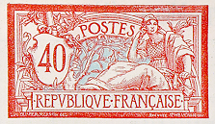

LES TIMBRES - POSTE

AU

TYPE

MERSON

